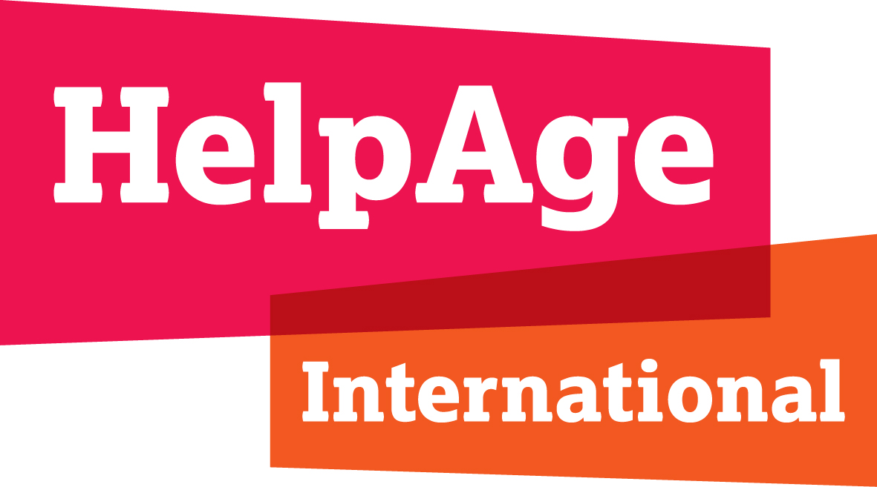
Пресс-релиз
Для немедленного распространения: 27 марта 2020 г.

Коронавирус: пожилые люди в странах с низким и средним уровнем дохода должны быть защищены, чтобы предотвратить глобальную гуманитарную катастрофу

Тысячи, если не миллионы жизней пожилых людей окажутся под угрозой, если пандемия коронавируса COVID-19 охватит страны с низким и средним уровнем дохода, особенно страны, переживающие конфликты и кризисы. По оценке HelpAge International, это станет глобальной катастрофой, которую можно будет предотвратить, если сейчас будут предприняты правильные шаги.
«Мы видели, как страны с довольно развитыми системами здравоохранения испытывают трудности, поэтому легко увидеть, как пандемия коронавируса может быстро перерасти из глобального кризиса в здравоохранении в глобальную чрезвычайную гуманитарную ситуацию в условиях кризиса и конфликта. Именно пожилые люди подвергаются наибольшему риску и будут нести основную тяжесть этой невообразимой гибели людей», - сказал Джастин Дербишир, исполнительный директор HelpAge International.
Пожилые люди уже более восприимчивы к COVID-19 из-за их ослабленной иммунной системы и повышенного риска сердечных заболеваний, диабета и рака. Но пожилые люди, живущие в трудных условиях, с ограниченным доступом к еде, воде и медицинскому обслуживанию, подвергаются чрезвычайному риску.
«Вспышка коронавируса в таких местах, как Идлиб в Сирии или Кокс-Базар в Бангладеш, может распространиться как лесной пожар. Это будет катастрофой для всех пострадавших, но особенно для пожилых людей. Нам необходимо уделять больше внимания защите и информированию пожилых людей международными агентствами по оказанию помощи и значительно увеличить ресурсы».
Меры по сдерживанию распространения вспышки COVID-19, такие как социальное дистанцирование, информирование общественности и улучшение гигиены, достаточно сложны в странах с высоким уровнем дохода. В местах, где наблюдается значительная перенаселенность, нехватка чистой воды и низкий уровень грамотности, это будет огромной проблемой.
Медицинские центры в условиях конфликтов и кризисов борются за обеспечение базового медицинского обслуживания. В настоящее время они недостаточно оснащены тест-лабораториями, аппаратами искусственной вентиляции легких, кроватями и помещениями для изоляции и карантина, чтобы противостоять вспышке COVID-19. А средства и оборудование для лечения острых случаев просто отсутствуют или очень ограничены.
В Идлибе, на севере Сирии, проблема стоит особенно остро. Тысячи пожилых людей были вынуждены покинуть свои дома, они истощены, живут в переполненных и негигиеничных условиях, часто на открытом воздухе, и многие не имеют доступа даже к самой базовой медицинской помощи. По данным Всемирной организации здравоохранения, на конец 2019 года функционировали менее двух третей больниц страны, а 70 процентов работников здравоохранения покинули страну.
«Крайне важно, чтобы у нас были четкие меры по поддержке пожилых людей, такие как обеспечение доступа к важной медицинской информации, предназначенной для тех, кто может быть неграмотным или не иметь мобильных телефонов или компьютеров. Мы должны обеспечить им доступ к чистой воде, средствам санитарии и продовольствия, когда они не смогут добраться до пунктов оказания помощи».
В Африке к югу от Сахары в настоящее время зарегистрировано более 1300 подтвержденных случаев заболевания COVID-19, и этот показатель быстро растет, особенно в странах, где проживает большое количество беженцев и в трущобах, таких как Кения, Уганда, Эфиопия и Танзания.
Член сети HelpAge в Кении сообщает, что самоизоляция в Кибере (крупнейшей городской трущобе в Африке) практически невозможна, и большинство людей не имеют доступа к чистой воде и мылу или достойной медицинской помощи.
В Кокс-Базаре, где проживает около миллиона беженцев, распределенных по 34 лагерям, на этой неделе зарегистрирован первый официальный случай заболевания коронавирусом. Пожилые люди в лагерях живут в очень трудных условиях и будут подвергаться огромному риску, если вирус распространится через лагеря, поскольку потенциал для лечения минимальный.
«Люди живут на головах друг у друга, имеют ограниченный доступ к информации, питанию, здравоохранению, чистой воде и санитарии. Существует высокий риск, что уровень инфицирования возрастет, если в лагерях его не контролировать», - говорит Джастин Дербишир.
Если в условиях конфликтов и кризисов уровень заболеваемости вырастет, врачам придется использовать систему медицинской сортировки, чтобы решить, как распределять ограниченные медицинские ресурсы для большого числа пациентов, что является законной медицинской практикой.
HelpAge призывает Всемирную организацию здравоохранения разработать руководство по медицинской сортировке для правительств, чтобы решения основывались на медицинских основаниях, научных данных и этических принципах, а не на возрасте или предполагаемой социальной значимости.
Организация опасается, что пожилые люди подвергаются дискриминации в свете уничижительного языка, используемого в средствах массовой информации и в социальных сетях, подчеркивая «уязвимость» пожилых людей с целью успокоить население, которое обесценивает пожилых людей и предполагает, что только пожилые люди подвержены смертельному риску.
Член сети HelpAge в Кении сообщает, что пожилые люди испытывают дискриминацию и стигматизацию, а молодые люди считают, что коронавирус – хорошо, потому что что он «избавляется от пожилых людей».
«Пожилые люди не должны подвергаться стигматизации и обращению с ними как с пассивными, слабыми жертвами, которые не способны на самостоятельные решения», - сказал Джастин Дербишир.
HelpAge призывает к более активному руководству со стороны международных организаций, таких как ООН и ВОЗ, чтобы признать значительные риски от COVID-19, с которыми сталкиваются пожилые люди в странах с низким и средним уровнем дохода, и инвестировать ресурсы в защиту пожилых людей от вируса и обеспечение наилучшего лечения.
«Мы должны сделать все возможное для защиты жизни пожилых людей во всем мире. Этот вирус уже убил слишком много людей и причинил неизмеримые страдания. Мы должны отдать приоритет странам с низким и средним уровнем дохода сейчас, чтобы этот кризис не стал глобальным гуманитарным кризисом, подобного которому мы никогда раньше не видели», - сказал Джастин Дербишир.
КОНЕЦ
Примечание для редактора
HelpAge работает через свои страновые офисы и членов сети по всему миру, в первую очередь ориентируясь на сообщества, живущие в странах с низким уровнем дохода и с нестабильной ситуацией, обеспечивая пожилых людей информацией и принимая меры для их защиты. Это включает в себя общественные кампании и предоставление средств гигиены, таких как мыло, дезинфицирующие средства, перчатки и маски. Мы также выступаем за эффективное включение пожилых людей в гуманитарную готовность и реагирование на COVID-19, и за практическое признание потребностей и прав пожилых людей в стратегиях и распределении средств правительствами и донорскими организациями.

Контактное лицо для дополнительной информации и интервью:
Виталий Коновалов, Специалист по коммуникациям, HelpAge International. Email: vitaliy.konovalov@helpage.org, тел. +996 555 712 821

